新 书 推 荐

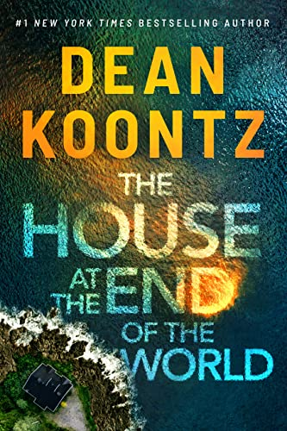
中文书名：《世界尽头的房子》
英文书名：THE HOUSE AT THE END OF THE WORLD
作 者：Dean Koontz
出 版 社：Thomas & Mercer
代理公司：InkWell/ANA/Lauren Li
页 数：416页
出版时间：2023年1月
代理地区：中国大陆、台湾
审读资料：电子稿
类 型：惊悚悬疑
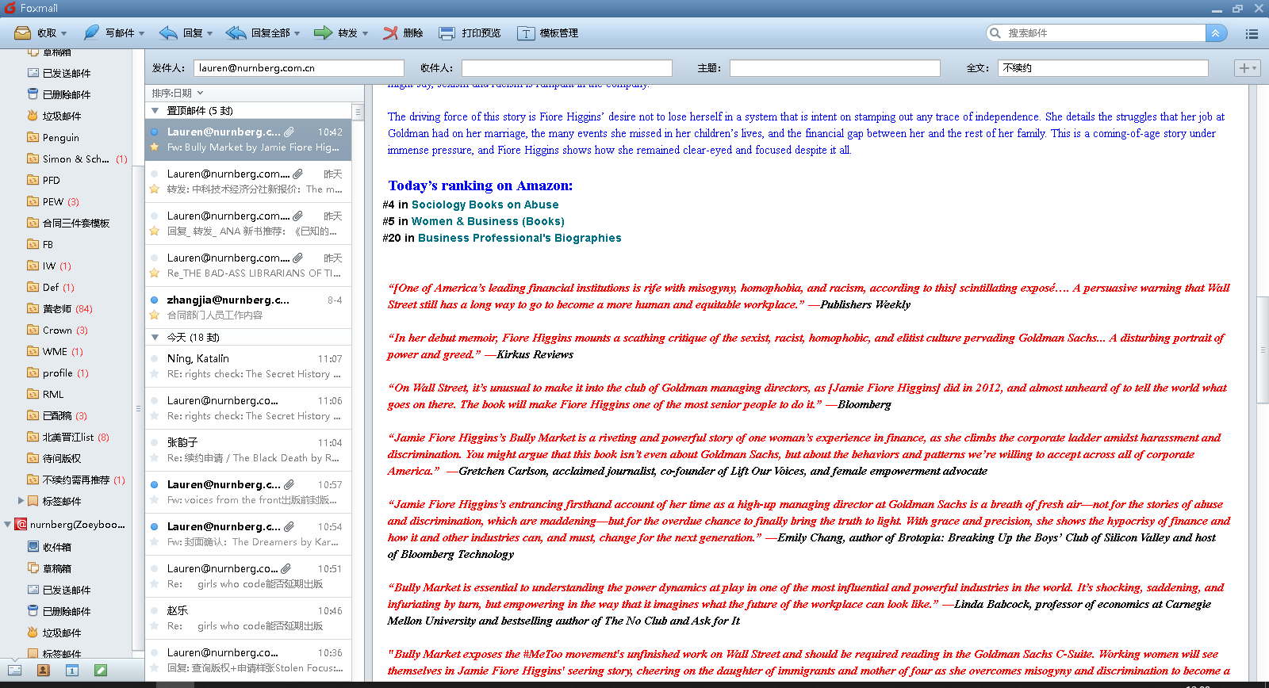


内容简介：

迪恩·孔茨（Dean Koontz）是《纽约时报》最畅销的作家，堪称悬疑大师。他的最新作品讲述关于已知和未知的恐惧。小说里，地球上的所有人很快都将没有藏身之处。

为了远离毁灭性的损失和压倒性的不公，凯蒂独自生活在雅各布Ladder岛上的一座堡垒般的石屋里。她曾经是艺术界的一颗新星，如今她在自己的绘画中找到了庇护。

邻近的Ringrock岛有一个秘密：它驻有一个政府研究机构。现在，两名特工已经来到雅各布的Ladder岛，寻找一些人或一些东西。至于具体是什么人什么事物，他们拒绝透露。这些人身上笼罩着一种威胁的气氛，然而一个更大的威胁已经到来，这个威胁如此诡秘，甚至连岛上的动物都处于高度警觉状态。

凯蒂很快发现自己正与一个神秘的敌人展开一场史诗般的恐怖战斗。但凯蒂并不孤独，一个勇敢的年轻女孩从狂风暴雨中出现。凯蒂和她的同伴在黑暗和阴森中挣扎，她们在对抗的是一种无处不在的恐怖。这种恐怖可能会带来世界末日。

作者简介：
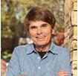
迪恩•孔茨（Dean Koontz），美国作家，他的作品以惊悚悬疑类小说为主，也多有融合恐怖、奇幻、科幻、解谜和讽刺元素。他的许多作品都进入《纽约时报》畅销书榜单。他目前和他的妻子格尔达（Gerda）、他们的金毛寻回犬艾尔莎（Elsa）一起居住在南加利福尼亚州。

想要了解更多有关作者的信息，请查看作者官方网站：www.deankoontz.com.

媒体评价：

“一场悲剧让一位年轻的艺术家陷入了与世隔绝的境地。一场潜在的灾难可能足以让她重新振作起来。”
----《柯克斯评论》（Kirkus Reviews）

谢谢您的阅读！
请将反馈信息发至：李文浩（Lauren Li）
安德鲁·纳伯格联合国际有限公司北京代表处
北京市海淀区中关村大街甲59号中国人民大学文化大厦1705室
邮编：100872
电话：010-82449901
传真：010-82504200
Email：Lauren@nurnberg.com.cn
网址：http://www.nurnberg.com.cn
微博：http://weibo.com/nurnberg
豆瓣小站：http://site.douban.com/110577/
新浪微博：安德鲁纳伯格公司的微博_微博 (weibo.com)
微信订阅号：ANABJ2002


